DESENVOLVIMENTO DE UM SISTEMA ERP PARA WEB

Leandro Maia Facchini
Thiago Marques Ribeiro

RESUMO
Este trabalho tem como tema principal o estudo e desenvolvimento de uma aplicação de gerenciamento empresarial conhecida como ERP (Enterprise Resource Management), gestão de recursos empresarias, que integra as funções de uma empresa em seus módulos, cada um com um grupo de funções da empresa.

Palavras Chave – ERP; Gestão Empresarial; Integra.

1. Introdução
A alta competividade do mercado atual leva as empresas sempre a inovar, melhorar seus sistemas de gerenciamento, para redução dos custos, melhoria do produto e outros fatores que levam a um diferenciamento da concorrência, para obter uma vantagem para conseguir sobrevivência à longo prazo.
Sistemas de gerenciamento tem evoluído juntamente com os sistemas de informação, os primeiros sistemas empresarias foram o MRP (Planejamento de Soluçoes Materias) e o MRPII, uma evolução do primeiro, que teve algumas funções adicionadas.
Não se sabe uma data certa da criação dos Sistemas ERP, eles foram criados e a palavra ERP começou a ser utilizada. Apesar de ser conhecido como um sistema na verdade o ERP é uma forma de fazer negócios, pois conta com total integração dos setores. Eles estabelecem uma forma de se realizar negociações integrando módulos de

  - Objetivos
Este trabalho tem como objetivo demonstrar as inovações e melhorias que um sistema ERP pode oferecer a uma empresa, tais como facilidades de integração das informações, não redundância de dados e organização nas formas de negócio da empresa.
Apresentar como pode ser vantajoso para a empresa essa integração, evitando transtornos com sua linha de produção, evitando perda de informações, ou até mesmo duplicação das mesmas, tendo um controle do fluxo de caixa, controle de contas a pagar e receber.

2 Referencial Teórico
2.1 Origens dos Sistemas ERP
O ERP é um conjunto de sistemas que tem como objetivo agregar e estabelecer relações de informação entre todas as áreas de uma empresa. Para entender o significado disto na pratica temos de voltar no final da década de 50, no inicio dos conceitos modernos de controle tecnológico e gestão corporativa.

2.2 Elementos que integram um ERP
Os principais elementos de um sistema ERP são os bancos de dados relacionais em uma arquitetura que facilita o fluxo de informações da empresa.
Com um banco de dados unificado, operando em uma plataforma comum que interage com um conjunto de aplicações integradas de forma estável.

2.2.1 Banco de Dados
A evolução do Acesso Direto aos dados levou ao desenvolvimento dos sistemas de banco de dados, desde as versões mais simples como Access, DBF, Dataflex e Paradox até a criação do padrão SQL já existia na década de 70, mas só era usada em mainframes (HABERKORN, 2008).

2.2.2 Segurança
Inicialmente, as redes de computadores eram usadas por pesquisadores universitários para enviar mensagens de e-mail ou por funcionários de empresas para compartilhar impressoras, somente com essas condições a segurança nunca precisou de muitos cuidados, porem agora com milhões de cidadãos usando as redes para fazer compras ou realizar operações bancárias, a segurança se tornou um problema potencial. A segurança em redes vem a garantir que pessoas sem boas intenções venham a ler ou modificar alguma informação secretamente (TANENBAUM, 2003).

2.2.3 Web
A Web no ponto de vista do usuário é uma coleção de links para outras paginas que levam a qualquer lugar do mundo. Essa ideia de links chamados também de Hipertexto foi criado pelo engenheiro do MIT Vannervar Bush em 1945, antes mesmo da criação da internet. Para visualização das paginas é necessário um programa chamado navegador como, por exemplo, Internet Explorer, Google Chrome , Mozilla Firefox são os mais usados. O navegador busca a pagina, interpreta o texto e os comandos de formatação da pagina e exibe na tela do usuário (TANENBAUM, 2003).

2.3 Sistema de Gestão Empresarial Integrado – Enterprise Resource Planning (ERP)
De acordo com Souza(2000), as caraterísticas ligadas aos sistemas ERP são:
Os sistemas ERP são pacotes comerciais de software e são desenvolvidos para vários setores da indústria e comércio. Isso quer dizer que o risco do desenvolvimento inicial é mínimo, pois a solução disponibilizada é imediata e o custo é dividido entre os vários consumidores desta solução. Já que o desenvolvimento é em pacotes, o risco é menor devido a criação de uma solução mais abrangente, não sendo personalizada para cada cliente, o que evita muito problemas com alterações, pois cada cliente compra uma copia unificada e com os programas de sua escolha.
São sistemas integrados. Esta característica viabiliza a informatização de forma unificada nos vários setores da empresa, elevando os efeitos positivos como a redução de retrabalho originado de duplicação de informações, maior confiabilidade nos resultados apresentados, por mostrar uma coerência nas informações centralizadas em relação às informações oriundas de vários sistemas isolados.

2.4 Integração
A integração entre os módulos é obtida através do aproveitamento total dos dados de entrada, onde estas informações são compartilhadas entre os módulos correspondentes dentro do sistema (HABERKORN; 2008).

3 Material e Métodos

Foi desenvolvido um Sistema ERP Web, utilizando o padrão MVC, que é um modelo de desenvolvimento de Software atualmente considerado uma arquitetura padrão, utilizando juntamente com a Linguagem C# (C Sharp); em um servidor de hospedagem compartilhada pela empresa “UOL”; com o uso de Banco de Dados Mysql. Sistema este que terá a função de gerenciamento tanto de contas quando de estratégias de mercado.
Foram utilizados os diagramas de caso de uso, para modelagem das iterações que os usuários terão com o sistema. Estes diagramas são uma técnica para conseguir entender as funcionalidades de um sistema. Utilizados para descrever as iterações entre os usuários de um sistema e o próprio sistema, fornecendo uma descrição narrativa sobre como o sistema é utilizado (FOWLER,2005).
Diagramas de classe descrevem os tipos de objetos presentes no sistema, os vários tipos de relacionamentos estáticos existentes entre eles. Mostram também as propriedades e as operações de uma classe, as restrições que se aplicam e a maneira como os objetos estão conectados. (FOWLER,2005).

4 Desenvolvimento

4.1 A empresa cliente
A empresa cliente não conta com um sistema informatizado que poderia informar o volume de vendas de forma exata, controle de pedidos para serem entregues, controle de contas a receber e pagar.
A empresa compra em sua maioria os produtos já prontos e são apenas preparados para ser entregues a seus clientes com as devidas dimensões que o cliente necessita. Seus clientes são, na maioria, pessoas físicas que solicitam os produtos para pequenas construções civis próprias.

4.2 Módulos desenvolvidos
Os módulos desenvolvidos foram todos escolhidos pelo cliente através de reuniões, onde o cliente informou a relevância destes dentro da empresa e a necessidade, juntamente fez-se também um aconselhamento em relação aos módulos optados, a ordem em que seriam desenvolvidos e disponibilizados.

4.3.1 Módulo de Orçamento
Este módulo é responsável pelo cadastro dos clientes, controle dos orçamentos solicitados junto à empresa.
Abaixo, segue o fluxo do caso de uso de Solicitar Orçamento.
Solicitar Orçamento
- Cliente solicita um orçamento junto ao vendedor.
- Vendedor visita cliente.
- Vendedor calcula o valor do orçamento ao cliente.
- Cliente avalia o orçamento.
Extensões
4.a - Valor de orçamento.
1. Caso o cliente não esteja de acordo com o valor informado pelo vendedor, pode negociar preços e se mesmo assim não estiver de acordo, não realiza a compra.
2. Caso estiver de acordo com o valor apresentado pelo vendedor, o cliente aprova o orçamento e a venda é lançada.
A Figura 11 mostra o fluxo do caso de uso, nela podemos ver a iteração do vendedor e do cliente durante a solicitação de um orçamento.

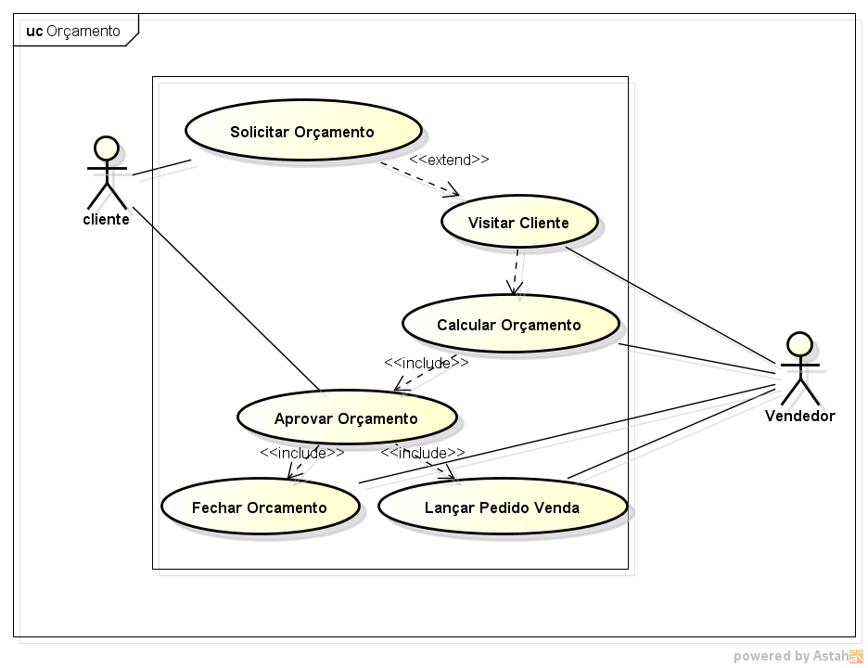
FIGURA 11 - Fluxo de Caso de Uso – Solicitar Orçamento

4.3.2 Módulo de Vendas
Este módulo é responsável pela listagem dos pedidos de venda dos clientes, informando o status do pedido, a previsão de entrega, uma descrição do pedido completa com os itens do pedido, o valor unitário e o valor total do pedido.
Este módulo está diretamente ligado ao de orçamento, já que quando o orçamento é aprovado pelo cliente ele será lançado nas vendas.
A Figura 13 é o diagrama de caso de uso das vendas, nela podemos notar o fluxo de negocio até se chegar a um lançamento de venda.
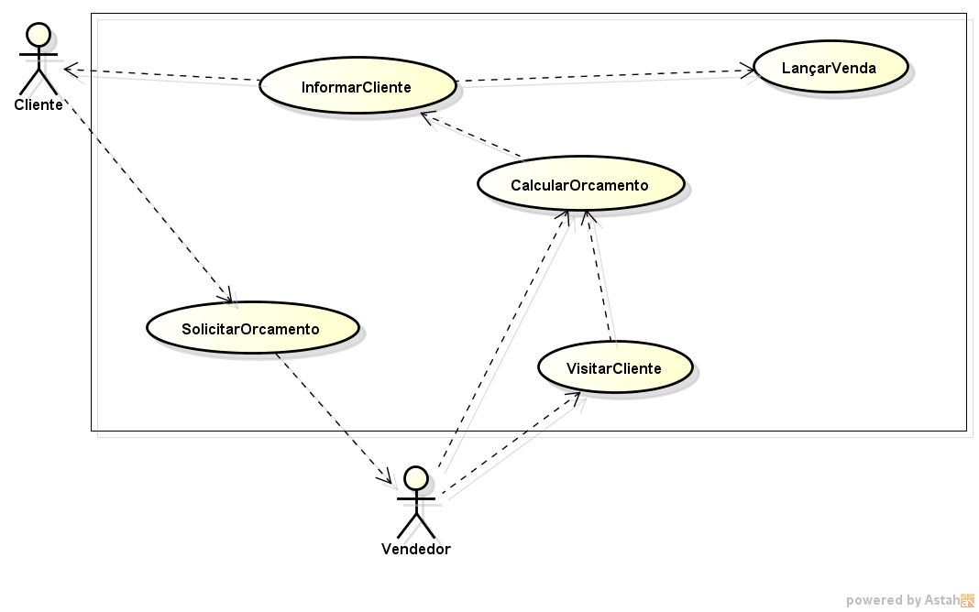
FIGURA 13 - Diagrama de Caso de Uso: Vendas

    - Módulo de Produção
Módulo responsável pelo acompanhamento dos pedidos de vendas, situação da montagem dos produtos, controle de separação entre o que já se encontra pronto e o que deve ser montado.
A Figura 17 mostra o fluxo do modulo de Produção.
Verificar pedidos pendentes
Cenário principal
- Verificar os pedidos pendentes.
- Separar os itens
- Enviar para montagem
Extensões
2.a Verificar os pedidos pendentes.
1. Caso não tenha os itens necessários, comunicar o administrador para solicitar estes itens.

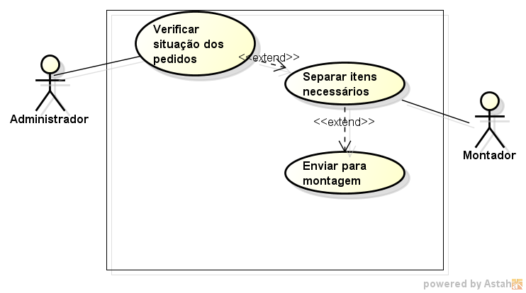
FIGURA 17 - Caso de Uso: Verificar Pedidos de Vendas

    - Módulo Financeiro
Este módulo é responsável pelo recebimento e pagamentos das contas cadastradas no sistema. Segue abaixo o caso de uso do Módulo Financeiro.
Cenário Principal:
- A secretaria cadastra as contas a pagar e as contas a receber.
- Na data de pagamento prevista é efetuado o baixar contas, que efetua o pagamento das contas.
- É atualizada a lista das contas cadastradas.
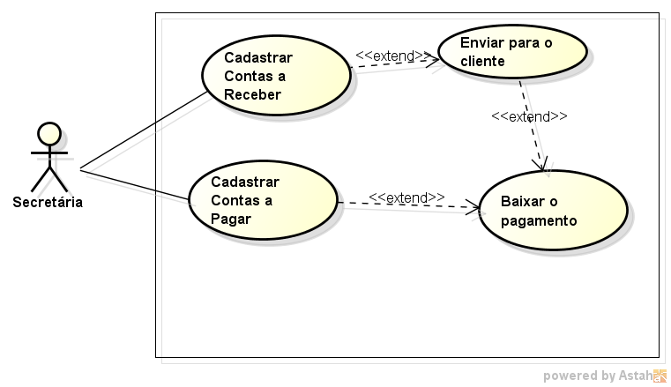
FIGURA 20 - Diagrama de caso de uso – Módulo Financeiro

5 Resultados e Discussão
A integração dos setores da empresa trouxe uma melhor redundância dos dados, onde, no cadastro dos clientes foram criadas consultas para listar todos os orçamentos que os clientes realizaram junto à empresa, listar todos os pedidos de vendas dos clientes e as contas a receber do cliente.
Anteriormente, isso era mais trabalhoso, pois todas as informações estavam somente no papel e era necessário folhear o caderno de pedidos até localizar algum pedido, mesmo assim, uma consulta detalhada não era possível, pois um cliente poderia comprar várias vezes, e em se tratando de grandes serviços os pedidos de venda ficavam espalhados por todo caderno, e sua totalização era dada apenas pelo orçamento inicial do cliente.

6 CONCLUSÃO
A presente pesquisa obteve êxito no desenvolvimento e implantação de um sistema ERP na empresa cliente. Os melhoramentos pretendidos foram alcançados e comprovados.
Melhoramentos estes envolvidos no controle das informações que estão no banco de dados, visto que antes a empresa além de não possuir este controle não tinha um banco de dados, já que as informações eram anotadas em um caderno, não tendo como realizar consultas por clientes ou até mesmo consultas dos pedidos destes clientes.

REFERÊNCIAS

ALTER, S. Information systems – a management perspective. 2ed Editora. Addison-Wesley, 1996.

ANDEREGG, Travis. Enterprise resource Planning: A-Z implementer’s guide for success. Eau Claire, Wisconsin: Reource Pub. 2000, em: BIANCOLINO, Cézar Augusto. Valor de uso do ERP e gestão contínua de pós-implementação: estudo de casos múltiplos no cenário brasileiro. 2010, p. 47.

BANAGOURO, Michel, Introdução ao Asp.net MVC. Disponível em <http://mbanagouro.net/site/2012/02/09/introducao-ao-asp-net-mvc/ >, Acesso em 16 de jun. 2012.

CATUNDA, R. A. M. Sistemas Erp (Enterprise Resource Planning). Brasília: Centro Universitário de Brasília, 2000, 12p. em TOSTES, Luís Eduardo Fernandes Rogério. Análise da implantação de sistemas ERP em pequenas empresas auxiliada por software livre, 2009, p. 13.

COLANGELO FILHO, L. Implantação de sistema ERP. São Paulo: Atlas, 2001.

CORRÊA, H. L.; GIANESI, I. G. N. Just in time, MRP II e OPT: um enfoque estratégico. São Paulo: Atlas, 1996.

DAVENPORT, T. H. Putting the enterprise into the enterprise system. 4 ed. Editora: Harvard Business, 1998.

FERREIRA, Fernando Henrique. Uso de Include em consultas com o Entity Framework CodeFirst. Disponível em: <http://ferhenriquef.com/2012/03/19/uso-de-include-em-consultas-com-o-entity-framework-code-first/>. Acesso em 19 de nov. de 2012.

FOWLER, Martin. UML essencial: um breve guia para a linguagem-padrão de modelagem de objetos/tradução João Tortello .3 ed. Porto Alegre: Bookman, 2005.

HABERKORN, Ernesto. Gestão empresarial com ERP. 4. ed. São Paulo: Editora Universidade Falada,2008.

KALAKOTA, R.; ROBINSON, M. Electronic Commerce: A manager’s guide. 2 ed. Editora: Addison-Wesley, 1993.

LAUDON, K.C; LAUDON, J.P Management Information Systems – New approaches to Organization and technology 5.Ed New Jersey, Editora: Pearson Prentice Hall, 1996.

LEVY, Armando. ERP – Sistema de Gestão Empresarial: Prós e Contras. Disponível em: < http://www.slideshare.net/ALevy/sistema-de-gestao-empresarial-erp>. Acesso em 10 de out. 2012.

SANTOS, Carlos dos. Fundamentos do Entity FrameWork 4. MVA – Microsoft Virtual Academy, disponível em https://www.microsoftvirtualacademy.com/tracks/fundamentos-do-entity-framework-4 , acesso 19 de outubro de 2012.

SCHMITT, C. A. Sistemas Integrados de Gestão Empresarial: Uma contribuição no estudo do comportamento organizacional e dos usuários na implantação de sistemas ERP. Disponível em < http://repositorio.ufsc.br/xmlui/handle/123456789/86941 > . Acesso em 19 de set. de 2012.

SILBERSCHATZ, Abraham; KORTH, Henry F.; SUDARSHA, S. Sistema de Banco de Dados. 3 ed. São Paulo: Editora Campus 1999.

SLACK, N. et. Al. Administração da Produção. São Paulo: Atlas, 1998.

SOUZA, C. A.; ZWICKER, R. Sistemas Integrados de Gestão Empresarial: Estudos de casos de implementação de Sistemas ERP, Dissertação (Mestrado) – Faculdade de Economia, Administração e Contabilidade da Universidade de São Paulo. São Paulo, 2000.

TANENBAUM, ANDREW S. Redes de Computadores. 4 ed. São Paulo: Editora Campus 2003.

